Мастер-класс в технике «Акварель по воску»

Нам понадобится:

-Распечатанный рисунок *(в данном случае на Пасхальную тему)*

-Восковые мелки или пастель

-Акварельные краски

-Баночка с водой

-И конечно же ваша фантазия

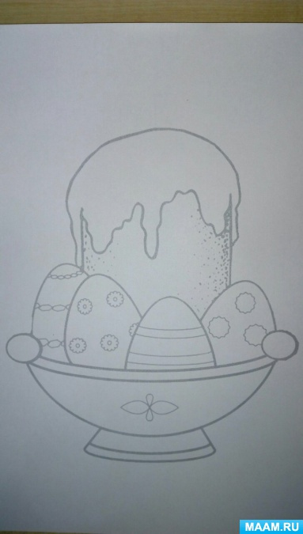

Разноцветными Восковыми карандашами начинаем раскрашивать мелкие элементы на яичках

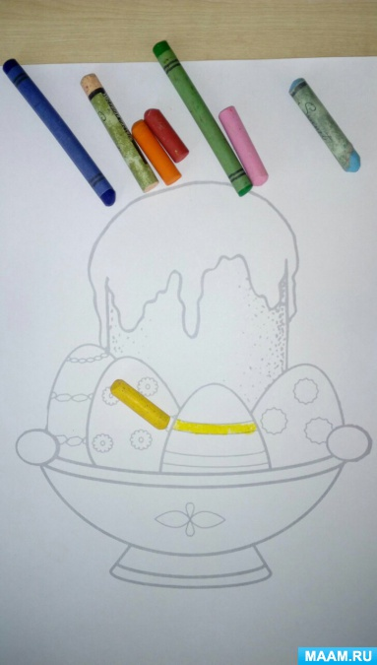 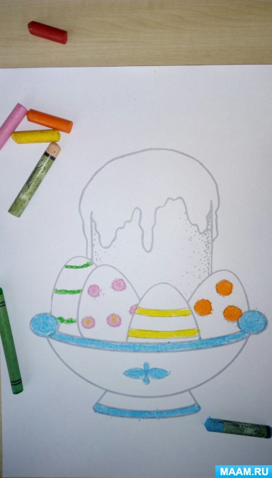

Далее вазочку

Делаем наш куличик вкусным. Рисуем посыпку на глазури

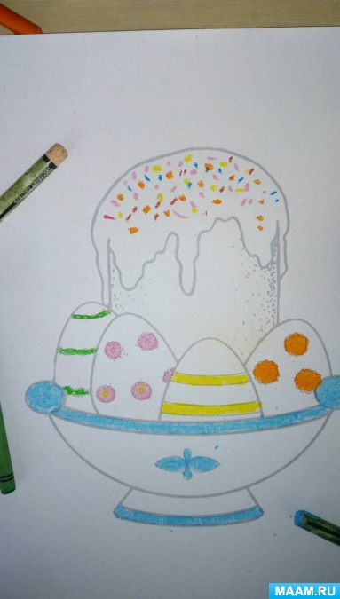

Работа с восковыми мелками закончена, переходим к акварели

Начинаем с более светлых красок. Раскрашиваем кулич.

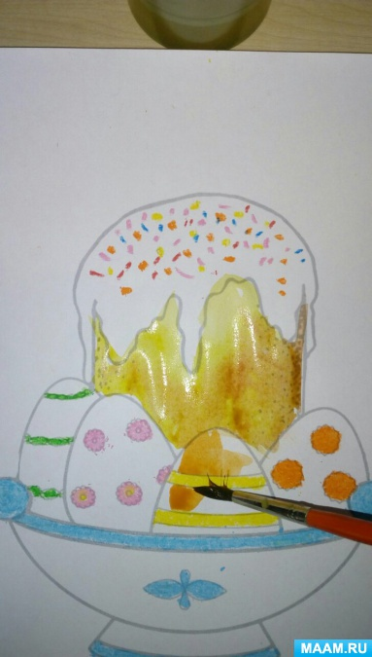

Затем яички и вазочку

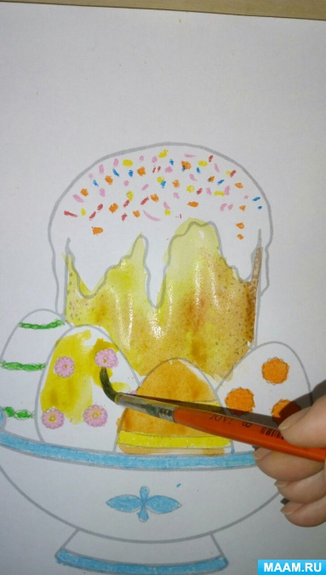 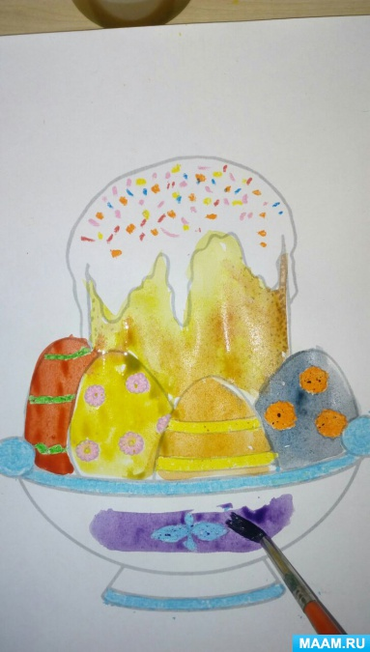

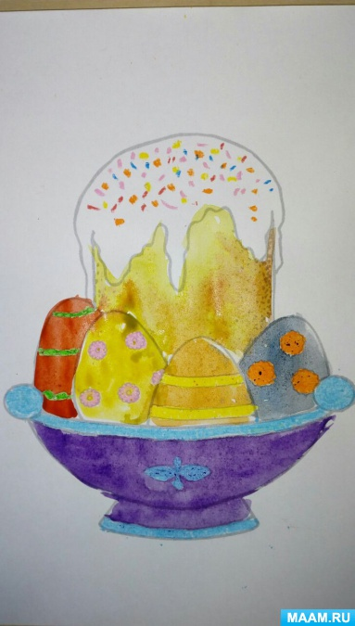

Переходим к фону. Рисуем горизонтальную линию, чтобы обозначить границу поверхности, на которой стоит ваза

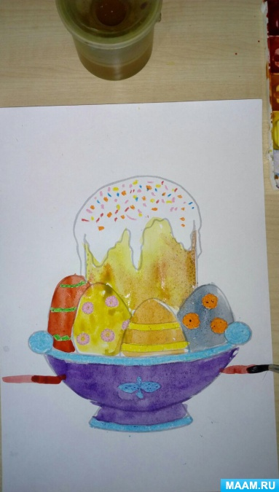

Закрашиваем поверхность стола более тёмным оттенком, нежели задний фон

Обводим вокруг наш куличик краской, а потом просто размываем её водой

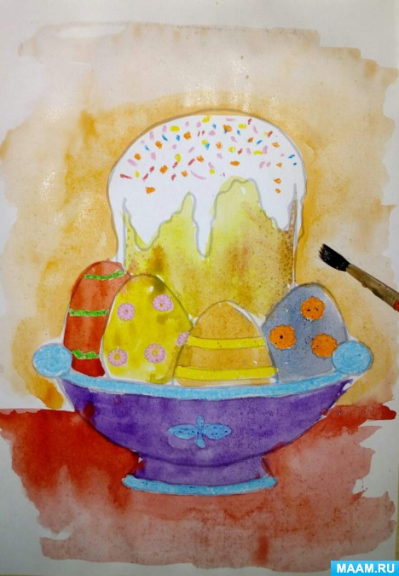

Наш натюрморт готов!

Овчарова Оксана Вячеславовна